Тестовое задание Предметная область

Необходимо создать прототип интернет-магазина электроники, в котором продаются следующие товары:

Каталог товаров:

• Смартфоны o Apple

▪

▪

Смартфон Apple iPhone 14 Смартфон Apple iPhone 13

o Samsung

▪ Смартфон Samsung Galaxy S8 o Сопутствующие товары

▪ Наушники

• Наушники Apple AirPods Pro ▪ Чехлы

• Чехол для Huawei P50 o Смартфон Huawei P50

• Аудиотехника

o Портативные колонки

▪ Умная колонка Яндекс Станция o o Наушники

▪ Наушники Apple AirPods Pro

Синим выделены товары, а коричневым – категории товаров. Можно заметить, что Наушники Apple AirPods Pro находятся сразу в двух категориях. Такое может быть и должно быть предусмотрено.

**Необходимо реализовать следующие страницы интернет-магазина:**

1. Листинг товаров

2. Страница аутентификации/авторизации пользователя (зарегистрированного ранее) 3. Регистрация нового пользователя

4. Корзина

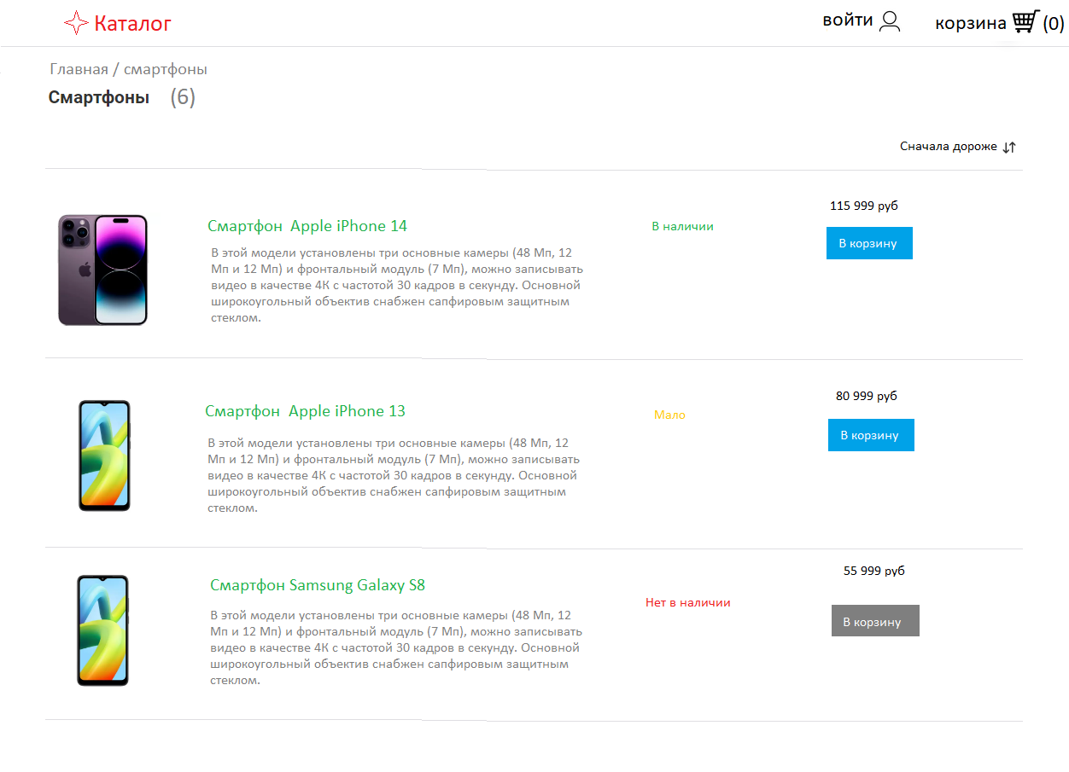СТРАНИЦА ЛИСТИНГА ТОВАРОВ

1. Слева сверху отображается кнопка Каталог, по нажатию которой открывается всплывающее меню со структурой каталога (см. пример каталога товаров). У такого меню будут вложенные пункты, т.к. структура каталога – древовидная. Каталог состоит из вложенных категорий товаров.

2. Кнопка Войти – отображается в случае, если пользователь еще не авторизовался (гость), в противном случае данная кнопка должна отображаться как «выйти», с указанием ФИО авторизованного пользователя правее от кнопки

3. Кнопка корзина – отображается всегда, в скобках указано общее количество позиций, которое было добавлено в корзину со страницы Листинга товаров. Например, если в корзину положили два смартфона Apple iPhone 14, то в скобках должна отображаться цифра 2.

4. Далее отображается путь к текущей категории товаров - Breadcrumbs (Главная / смартфоны). Другие примеры: Главная, Главная – Смартфоны – Сопутствующие товары

5. Далее отображается текущая категория товаров с указанием количества товаров в данной категории. Категория всегда включает в себя все товары из текущей категории и из всех подкатегорий. То есть в нашем случае для категории Смартфоны должно отобразиться 6 товаров (смартфоны, чехол и наушники). Порядок вывода товаров зависит от выставленного переключателя сортировки справа. Всего два значения – сначала дешевле и сначала дороже. Сначала дешевле – по умолчанию.

6. Далее идет список товаров. Каждая строка содержит в себе информацию о товаре:

a. Заголовок товара – максимум 255 символов

b. Описание товара – может быть достаточно длинным

c. Картинку товара

d. Информация о наличии товара. Вычисляется следующим образом: если кол-во товара на складе 0, то **Нет в наличии**. Если больше 5 – то **В наличии**. Если 1,2,3,4 или 5 – то **Мало**.

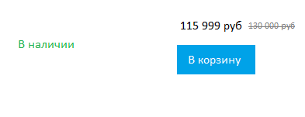e. Цена товара. В случае, когда пользователь не авторизован (гость), то отображается базовая цена. Если пользователь авторизован, то отображается скидочная цена (если она присутствует у товара), а справа перечеркнута базовая цена:

f. Кнопка В корзину. Активна только для товаров, которых **Мало** или **В наличии**. При нажатии товар еще раз проверяется на наличие и добавляется в корзину, цифра у иконки Корзины (справа сверху страницы) также обновляется. В случае, если по каким-либо причинам товара не стало в наличии на момент нажатия кнопки, товар не должен добавиться в корзину.

СТРАНИЦА АУТЕНТИФИКАЦИИ/АВТОРИЗАЦИИ ПОЛЬЗОВАТЕЛЯ

Для входа в свою учетную запись пользователь должен предварительно быть зарегистрированным на сайте. Для входа необходимо ввести корректную комбинацию Email/Пароль. В случае успешного входа пользователя перекидывает на главную страницу (каталог). Иначе выводится причина неуспешного входа.

Внизу панели есть ссылка, ведущая на следующую страницу – Регистрация нового пользователя

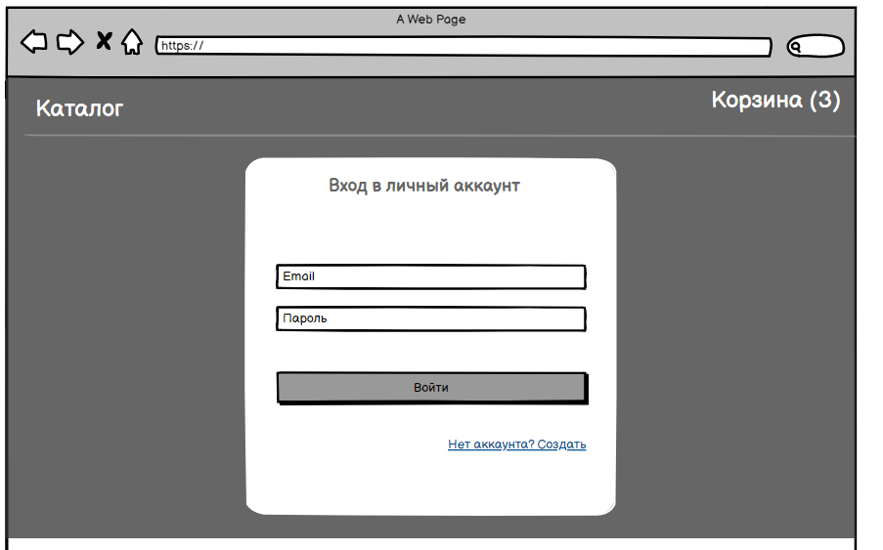

РЕГИСТРАЦИЯ НОВОГО ПОЛЬЗОВАТЕЛЯ

Для того, чтобы зарегистрировать нового пользователя (покупателя), достаточно ввести Имя, Фамилию, Email и пароль. Все поля обязательные. Email в системе должен быть уникальным, то есть при указании существующего Email должно быть выведено соответствующее предупреждение. При нажатии на кнопку

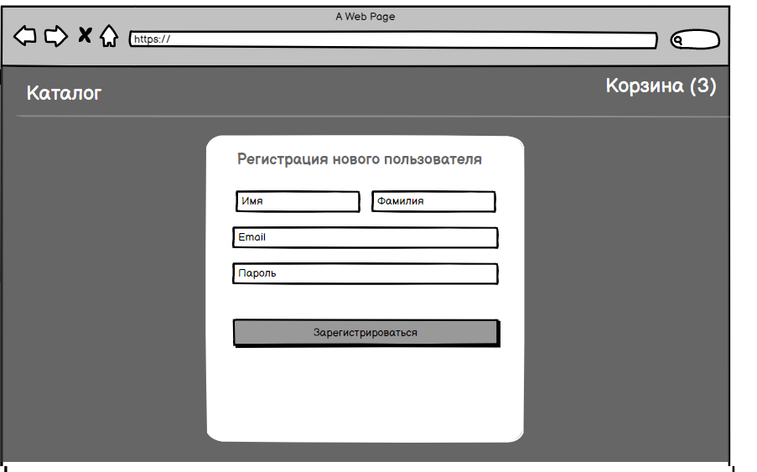Зарегистрироваться выполняется создание нового пользователя и выводится сообщение о том, что процедура успешно завершена.

КОРЗИНА

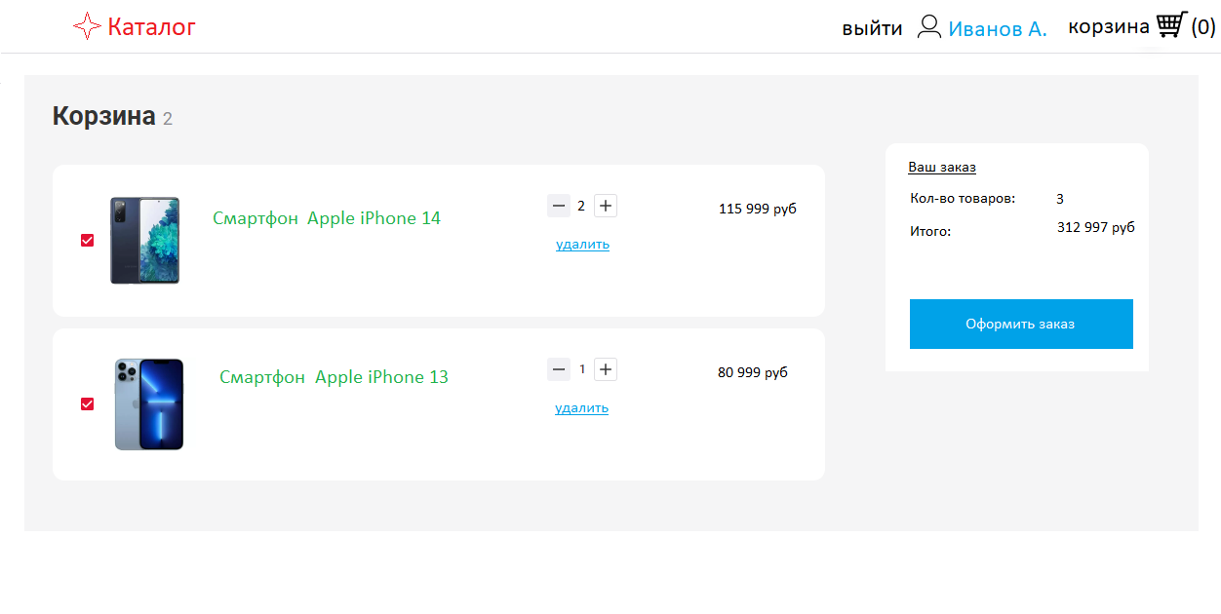

В корзине отображает список товаров, которые были добавлены пользователем ранее к покупке. В корзине можно изменить кол-во заказываемых товаров путем нажатия на кнопки +/-. При нажатии на «-» в случае, когда был 1 товар, товар необходимо удалить из корзины. Также товар можно удалить из корзины путем нажатия на кнопку «удалить». Справа отображается сводная информация по заказу: кол-во товаров в заказе и их общая стоимость.

При нажатии на кнопку «Оформить заказ» происходит повторная **проверка** и **уменьшение** остатков (наличия) товаров, а также формирование и отправка письма на Email пользователя, указанный при регистрации. В Email выводится список товаров в заказе с указанием их кол-ва и стоимости, а также итоговая стоимость заказа.

Реализация и требования

1. Необходимо спроектировать модель данных и схему БД на основе описания функционала

интернет-магазина. Желательно отобразить спроектированную модель данных на соответствующей диаграмме.

2. Реализовать 4 веб-страницы интернет-магазина, описанные выше. Предпочтительно использовать Vue.js или другую современную frontend технологию. Общение с серверной частью через HTTP API, которое должно быть Stateless.

3. Серверная часть должна быть написана с использованием Java 8.

4. Использовать JWT токен для авторизации/аутентификации.

5. Использовать Spring 5 как базовый application framework.

6. Взаимодействие с БД с помощью JPA (провайдер - Hibernate). СУБД – PostgreSQL.

7. Необходимо обогатить базу данных продуктами/категориями/ценами/остатками и т.п., чтобы на сайте были как минимум товары, представленные в описании задачи.

8. Поля в карточках должны валидироваться в соответствии с форматами данных, установленными в БД.

9. Исходные коды должны быть в Git. Желательно делать частые информативные коммиты, активно использовать ветки.

10. Развертывание приложения – в Docker-контейнер.

11. Должен быть описан порядок развертывания и запуска проекта в среде разработки (включая настройку БД, дамп схемы БД, настройку сервера приложения для запуска и т.д.).

12. Сервисы (серверная часть) должны быть максимально покрыты модульными тестами.

## Дополнительный функционал

### Администрирование интернет-магазина

Реализовать функционал для администратора сайта по редактированию каталога товаров:

* добавление/редактирование/перемещение/удаление категорий; возможны варианты – перемещение категории в дереве при помощи drag-and-drop или при помощи выбора родительской категории в выпадающем списке;
* добавление/редактирование (в т.ч. выбор разных категорий)/удаление товаров.

Для этого нужно, чтобы существовало две роли пользователей - простой пользователь и администратор. Если пользователь авторизовался как администратор, то он имеет дополнительные возможности.

Все пользователи, которые регистрируются через форму регистрации, могут быть только простыми пользователями. Признак «администратора» должен храниться в базе данных и проставляться для нужных пользователей при помощи выполнения SQL-запроса, не через интерфейс.

### Оценки и комментарии

Реализовать механизмы оценки и комментариев товаров:

* для зарегистрированных пользователей - простановка оценки от 1 до 5, комментарии с прикреплением фотографий;
* для всех пользователей - просмотр оценок и комментариев с фотографиями и без, в том числе, фильтрация комментариев по оценке);
* для администратора - возможность удаления комментариев и/или фото в них.

### Фильтры для поиска

Реализовать механизм фильтров для поиска. Администратор может добавлять характеристики товарам или категориям (могут быть различные варианты реализации), в каждом товаре может проставлять значения тех или иных характеристик для конкретного товара.

Все пользователи могут искать товары по характеристикам, а также по оценке (тут можно иметь характеристики разных типов, чтобы искать через диапазоны или через признаки - скажем, "цена" это диапазон, а "наличии чехла" это признак).